Python字典的构造函数有三个，dict()、dict(\*\*args)、dict(mapping),其中第一个、第二个构造函数比较好理解也比较容易使用

1. dict()形成一个空字典。
2. dict(\*\*args)可以表现为sss = dict(a=1,b=2,c=3) print(sss)形成一一对应的字典
3. dict(mapping)何dict（zip（））

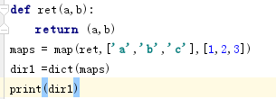



这两种都是和2一样的效果

扩展：

